KREUZFAHRTBERICHT ATS 576

„Zu nordischen Weihnachtsmärkten und zauberhaften Ostsee-Perlen“

12.12.2018 – 19.12.2018

Datum | Route lt. Katalog | Ankunft | Abfahrt | tatsächliche Route | Ankunft | Abfahrt
Datum | Route lt. Katalog | lt. Katalog  (Anschreiben) | lt. Katalog  (Anschreiben) | tatsächliche Route | Ankunft | Abfahrt
12.12.2018 | Hamburg Altona / Deutschland |  | 23.00 |  |  | 22:48
13.12.2018 | Kiel-Kanal |  |  |  | 03:19 | 12:12
14.12.2018 | Göteborg / Schweden | 10.00 | 22.00 |  | 09:06 | 21:48
15.12.2018 | Kopenhagen / Dänemark | 10.00 | 23.00 |  | 09:42 | 21:49
16.12.2018 | Warnemünde / Deutschland | 09.00 |  |  | 08:30
17.12.2018 |  |  | 06.00 |  |  | 05:45
17.12.2018 | Wismar / Deutschland | 12.00 | 20.00 |  | 11:06 | 20:00
18.11.2018 | Kiel-Kanal |  |  |  | 03:30 | 12:36
18.12.2018 | Hamburg Altona / Deutschland | 17.00 |  |  | 16:18

Phoenixteam

Hofer | Jörn | Kreuzfahrtdirektor | 8017
Schrank | Kersten | Sekretariat | 3066
Ahrens | Silke | BRB 1 | 4002
Wagner | Jenny | BRB 2, Hospital 1 | 4004
Kulik | Manuela | Info, Bibliothek | 4003
Sattler | Carolin | Animation | 3064
Meyer | Sabrina | KFB, VIP, Hochzeiten, Hospital 2 | 4005
Brey | Jasmin | BB | 4006
Westphal | Frank | Sport | 4011
Doppler | Dodo | Info, Slides | 4008
Nistastaci | Serdal | Entertainment, DJ | 3086
Flury | Daniel | TV/LGI, Durchsagen, Kino | 4015

PASSAGIERE

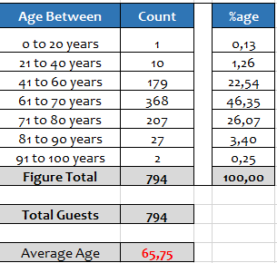

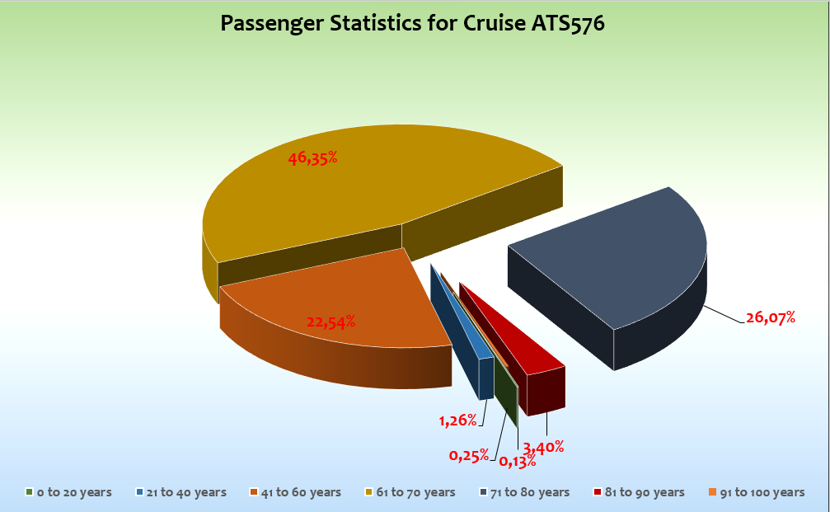

Passagiere unter 18 Jahre:

keine

Einstiege
15.12.2018 Aumann, Steffen Sebastian (STB Captain) bis 16.12.2018
17.12.2018 Michael Schulze bis 19.12.2018

Ausstiege
12.12.2018 Hamburg Elisabeth Wickl / Elisabeth Ibach BN 673564 med. Ausschiffung
16.12.2018 Warnemünde Aumann, Steffen Sebastian (STB Captain)
Bohla, Fritz Otto Karl BN 666690 private Gründe
17.12.2018 Wismar Haustein, Martin Paul Erich BN 657727 private Gründe
18.12.2018 Hamburg Folkner, Reiner bis 19.12.2018
18.12.2018 Hamburg Link, Axel bis 19.12.2018

Gruppen
Emder Hapag Lloyd Reisebüro & KO.KG 49 Gäste kein RL
Columbus Reisebüro GmbH WAZ-Leserreise 62 Gäste kein RL

ROUTE

Hamburg

Sehr gute Einschiffung. Wir hatten 4 X-Ray Bänder und konnten alle Gäste zwischen 15.30 und 17.30 Uhr an Bord holen.

Passagierdrill um 18.15 Uhr. Anschließend Willkommenssekt und Abendessen.

Abfahrt um 23.00 Uhr.

NOK

Einfahrt um ca. 2.30 Uhr. Schöne Passage in den Morgenstunden. Informationen von der Brücke. Rendsburg wurde bei Tageslicht passiert.

Ausfahrt Kiel um ca. 12.00 Uhr.

Göteborg / Schweden

Ein Shuttlebus für die Gäste bestellt (12 € hin- und zurück). Sehr kalt. Manche Gäste wunderten sich über den Dreck in der Stadt (Zigarettenkippen, Plastik). Der angekündigte Weihnachtsmarkt in der Nähe des Anliegers findet nur am WE statt.

Modernes Kreuzfahrtterminal. Einige Souvenirgeschäfte.

Am Abend trat ein schwedischer Lucia Chor in der Show Lounge auf. Das Vokal Ensemble verzückte die 450 Gäste in der Lounge mit schwedischen Weihnachtsliedern.

Temperaturen sehr kalt.

Kopenhagen

Liegeplatz Lange Linie am äußersten Ende. Shuttlebus für 13 € angeboten. Am Abend spielte eine Marching Band auf der Pier und begeisterte die Zuhörer 45 Minuten lang.

Sehr kalt.

Warnemünde

Liegeplatz am Kreuzfahrtterminal. Backbord längsseits festgemacht. Gangway Deck 3, achtern. Relativ kurzer Weg über die Brücke am Bahnhof in die Stadt. Sehr kalt.

Wismar

Sehr guter Liegeplatz in der Stadt. Backbord festgemacht, Gangway auf Deck 3, achtern. Die Stadt bot einen Shuttlebus für 3 € (Hin- und Rückfahrt) zum Marktplatz an. Wir bauten einen PHOENIX Infostand am Hafenausgang auf. Dieser wurde eine Stunde lang gut besucht.

Sehr schönes Konzert exklusiv für Albatros Gäste in der St. Georgen Kirche mit Chor und Bläserensemble. Ausflugsgäste konnten an der Kirche aussteigen. Der Bürgermeister und Kapitän Kugelmann hielten kurze Begrüßungsreden.

Am Abend sang ein Shanty Chor 60 Minuten lang in der Show Lounge und wir wurden mit Salutschüssen auf der Pier in Richtung Nord-Ostsee Kanal verabschiedet. Ein sehr gelungener Tag.

Kiel-Kanal

Einfahrt kurz vor 3. Schnelle Durchfahrt. Ausfahrt am Mittag.

Hamburg / Deutschland

Wir machten mit Backbord fest und die Gangway wurde auf Deck 5 am Treppenhaus B befestigt.

Freigabe des Schiffes nach wenigen Minuten.

Behörden
following passengers to be ready upon arrival in Kopenhagen for a short face check (with their ID Card/Passport):

5041 | KSELLMANN | ENRICO

4017 | WEBER | MAY ANGELIE

Ansonsten gab es keine Probleme.

Bei der Einschiffung des Tefra-Gepäcks zur neuen Reise ATS 577/578 gab es hingegen Probleme mit den Arbeitern im Terminal. Auch unsere Shop-Managerin Manon berichtete mir von ungewöhnlichen Verfahrensweisen des lokalen Zolls. Selbst Christian Schumann von Fleet erlebte mit großem Erstaunen, dass manche Terminalmitarbeiter ihn behandelten, als wollte er sein Kind entführen Zitat: „Wo ist die Mutter?“. Ein separater Bericht zu den Vorkommnissen wird erstellt bzw. folgt mit dem Kreuzfahrtbericht ATS 577/578.

Hoteldepartment (Sea Chefs)

Bis auf den Grünkohl zur Einfahrt nach Wismar (Mittags am Lido) wurden alle Veranstaltungen ins Schiffsinnere verlegt. Tolle Advents-Teezeit.

Sehr gute Zusammenarbeit mit Maria Zelenka und Marc Hermes. Wir boten den Late Night Snack im

Treppenhaus B / Deck 7 an, um einen größeren Abstand vom Zigarettenrauch aus der Casablanca Bar zu haben.

Das Spätaufsteher-Frühstück wurde vom Lido Deck ins Restaurant Pelikan verlegt, so dass die Spätaufsteher im Warmen frühstücken konnten. Danke für die Flexibilität!!!

WEITERES

Wegen der langen Liegezeiten gab es am 15.12. ein Late Night Shopping (inkl. Glas Sekt) in der Boutique.

VIP Cocktail am 16.12.

Offene Brücke am 17.12. im Hafen von Warnemünde.

Gäste Diekmann / Beer BN 655389 aus der Kabine 7000 wurden zur Hafeneinfahrt nach Hamburg auf die Brücke eingeladen.

Gold-Geburtstagskind Rüdiger Herzog BN 645481 erhielt persönliche Gratualation und eine Flasche Champagner.

Viele weitere Geburtstagskinder freuten sich über die Aufmerksamkeit im Restaurant mit Musik und Torte.

Technik / Wartung

Wegen der offenen Türen an der Gangway war es mitunter in einigen Bereichen des Schiffes recht kühl.

Beschwerden:

Frau Richter BN 666649 monierte ein Reisevideo der Reise ATS 569. Leider konnte ich in der Angelegenheit nichts erreichen.

Gäste Heinen BN 693272 aus der 3069 beschwerten sich am 17.12. über Geräusche in der Kabine. Ich ließ Ihnen eine Flasche Champus z ihrem Hochzeitstag am 18.12. zukommen.

Ausflugsprogramm

Siehe Ausflugsbericht

Hospital

Siehe Hospitalbericht

Code Mike während des Abendessens am 12.12. und anschließende Ausschiffung von Elisabeth Wickl und Elisabeth Ibach, BN 673564.

Unterhaltungsprogramm

12.12. 400 Gäste besuchten die „Sail away“ Show des Showensembles

13.12. Der „Maritime Frühschoppen“ fand witterungsbedingt in Harry’s Bar und in der Casablanca Bar statt. Tom Beck und das Duo Romantica sorgten für Stimmung.

Am Abend spielte das SE die ABBA Show in einer vollen Show Lounge. Zeitgleich gab es Musik in allen Bars und ein Begrüßungskonzert von Julia Vaisborg in der Pazifik Lounge.

14.12. Am Abend gab es ein Weihnachtssingen mit Dagmar Koptain in der Pazifik Lounge, „Cherry on the Cake“ hieß es beim Konzertabend mit Saxophon, Klarinette und Klavier in der Show Lounge und in den Bars auf Deck 7 fand die Flower Power Party als Kontrastprogramm statt. Sämtliche Veranstaltungen waren sehr gut besucht!

15.12. Erneut fand ein Weihnachtslieder-Singen mit Dagmar Koptein in der Pazifik Lounge statt. Zeitgleich hatte Wolf Stein seinen Solo-Abend in der Show Lounge. Auch das Late Night Shopping der Boutique fand ab 22.00 Uhr großes Interesse.

16.12. Dagmar Koptein hielt ein Abendlektorat in der Show Lounge über Lübeck. Ein großer Weihnachtsmarkt war zwischen dem Treppenhaus B und der Terrasse der Harry’s Bar aufgebaut. Es gab weihnachtliche Leckereien, Spiele und eine Tombola.

17.12. Die Elements Show des SE’s zog 400 Gäste in die Show Lounge.

18.12. Klassik Konzert vor 200 begeisterten Besuchern. Klavier, Saxophon und Klarinette!

Fahrräder

Auf dieser Reise wurden keine Fahrräder ausgeliehen.

Zusammenfassende Beurteilung der Kreuzfahrt

Eine schöne Reise. Besonders die landseitigen Bemühungen (Lucia Chor Göteborg, Big Band in Kopenhagen, Konzert+Shanty in Wismar) fanden großen Gefallen bei den Gästen.

Ein großes Dankeschön an die gesamte Besatzung, die maßgeblich am Erfolg der Reise beteiligt war.

Jörn Hofer

Kreuzfahrtdirektor

Hamburg, den 21. Dezember

CC: Kapitän Hotelmanager

Oliver Gerbig Norbert Jepsen
Barbara Zeiselmeier Benjamin Drechsel
Dr. Alois Franz Christian Adlmaier
Christian Rippel Manuela Bzdega
Georgios Zisopoulos Christoph Schädel
Jörn Hofer Klaus Gruschka
Michael van Oosterhout Harald Gropengiesser
Holger Winkler

